# Министерство науки и высшего образования РФ

Федеральное государственное образовательное учреждение

высшего образования

«Уфимский государственный авиационный технический университет»

Кафедра автоматизированных систем управления

Направление подготовки

09.03.03 Прикладая информатика

**ПОЯСНИТЕЛЬНАЯ ЗАПИСКА**

к курсовой работе по дисциплине «Информационные системы»

«Разработка кроссплатформенного программного продукта на языке JAVA с использованием системы контроля версий»

Выполнил:

Ст. гр. ПИ-223

Хуцану Д.В.

Проверил:

Преподаватель

Казанцев А.В.

Уфа – 2021

# Министерство науки и высшего образования РФ

Федеральное государственное бюджетное образовательное учреждение высшего образования

«УФИМСКИЙ ГОСУДАРСТВЕННЫЙ АВИАЦИОННЫЙ ТЕХНИЧЕСКИЙ УНИВЕРСИТЕТ»

Кафедра автоматизированных систем управления

ЗАДАНИЕ

на курсовую работу по дисциплине «Информационные системы»

|  |  |  |  |  |  |
| --- | --- | --- | --- | --- | --- |
| Студент | Хуцану Д.В. | Группа | ПИ-223 | Консультант | Казанцев А.В. |
|  | Фамилия И.О. |  | номер группы |  | Фамилия И.О. |

|  |  |
| --- | --- |
| 1.Тема курсового  проекта: | Разработка кроссплатформенного программного продукта на языке JAVA |
| с использованием системы контроля версий. |
|  | наименование темы |
| 2.Основное содержание: | |
| 1. Пояснительная записка с необходимыми материалами. 2. Репозиторий системы контроля версий содержащий программный код с комментариями и необходимую документацию. | |

1. Требования к оформлению:
   1. Пояснительная записка должна быть оформлена в текстовом процессоре LibreOffice Writer в соответствии с требованиями СТО УГАТУ. Минимальные требования к оформлению: размер шрифта 14 пунктов; отступы от края листа: отступ слева 2 см. и остальные отступы 0.5 см. В бумажном виде оформляются: титульный лист, задание, календарный план и аннотация, которая содержит ссылку на репозиторий с программным кодом и документацией.
   2. В пояснительной записке должны содержаться следующие разделы:

Раздел 1. Описание предметной области.

Раздел 2. Техническое задание на создание программного продукта.

Раздел 3. Настройка среды разработки для операционных систем семейств Windows и Linux.

Раздел 4. Настройка среды разработки для подключения к системе контроля версий. Раздел 5. Реализация исходного кода по зонам ответственности.

Раздел 6. Сборка и тестирование программного продукта.

Раздел 7. Настройка программной среды для развертывания и запуска программного продукта.

Раздел 8. Руководство пользователя программного продукта.

* 1. В приложение выносится программный код и код тестов.

1. Графическая часть должна включать:

* мнемосхема рассматриваемого процесса;
* диаграммы UML;
* экранные формы инструментальных средств;
* экранные формы, разрабатываемого программного продукта.

Дата выдачи 6 марта 2021 г. Дата окончания 29 мая 2021 г.

Руководитель Казанцев А.В. ФИО

**СОДЕРЖАНИЕ**

Стр.

Раздел 1. Описание предметной области……………………………………………4

Раздел 2. Настройка среды разработки для операционных систем семейств

Windows и Linux………………………………………………………………………6

Раздел 3. Настройка среды разработки для подключения к системе контроля

версий 10

Раздел 4. Реализация исходного кода по зонам ответственности………………...16

ПРИЛОЖЕНИЕ 1…………………………………………………………………….19

ПРИЛОЖЕНИЕ 2 38

ПРИЛОЖЕНИЕ 3 42

СПИСОК ИСПОЛЬЗОВАННОЙ ЛИТЕРАТУРЫ 54

**Раздел 1. Описание предметной области**

Тематикой данного раздела курсовой работы является – описание предметной области «Автокредит». Данный калькулятор разрабатывается для клиентов, с помощью которого можно будет вычислить итоговую сумму выплаты в конце месяца и произвести расчет точной суммы, для физических и юридических лиц.

Средние ставки по автокредитам ниже, чем по обычным потребительским займам. Активными игроками на этом рынке являются Сетелем Банк, ВТБ, Юникредитбанк, Русфинанс Банк. Фактически все банки, плотно занимающиеся автокредитованием, заключают соглашения с автосалонами и разрабатывают совместно с ними кредитные программы. Многие банки предлагают кредиты не только на покупку новых транспортных средств, но и на покупку поддержанных авто, а также мотоциклов и коммерческих автомобилей. Также есть дочерние банки западных автоконцернов, которые кредитуют покупку «родных» автомобилей по ставкам ниже рыночных. В России зарегистрированы и работают Тойота Банк, Мерседес-Бенц Банк, БМВ Банк, Фольксваген Банк РУС, РН Банк и прочие. Как правило, большинство банков требует от заемщика заключения договора КАСКО со страховой компанией на приобретаемый автомобиль. Некоторые банки делают КАСКО не обязательным условием выдачи кредита, но в таком случае ставка по нему увеличивается. Также банки могут потребовать от заемщика страхования жизни.

Мы живем в то время, когда каждый человек может позволить себе автомобиль,  
и кредит на транспортное средство увеличивает его спрос на рынке, т.к человек со средним заработным доходом может позволить себе автомобиль.

**Оптовый рынок**

Автокредит ― разновидность потребительского кредита для приобретения автотранспортных средств, при котором это автотранспортное средство поступает в залог банку. При определённых условиях наиболее выгодный целевой способ банковского финансирования. Разновидность автофинансов.

**Базовые признаки автокредита:**

* разновидность потребительского кредитования с точки зрения выбора субъекта, то есть предназначается исключительно физическим лицам
* кредит с обязательным целевым использованием для покупки предварительно заявленного заёмщиком автомобиля с его идентификацией на момент предоставления;
* залоговый кредит. Оформление приобретаемого автомобиля в залог банка – кредитора является обязательным условием кредитования в качестве гарантии его возвратности;

**Классификация автокредитов:**

Разнообразие кредитных условий поддается классификации по различным признакам. Общим для автокредитования является категория заёмщика (субъект кредитования) – физическое лицо и обеспеченность кредита залогом приобретаемого транспортного средства. Ф. от 04.05.2012 № 442.

**Раздел 2. Настройка среды разработки для операционных систем семейств Windows и Linux**

Данный раздел содержит понятный алгоритм действий разработчика для организации рабочего процесса по написанию программного кода в рамках реализуемого программного продукта.

1. **Установка Ubuntu 20.04 и настройка среды разработки.**
2. Переходим на официальный сайт Ubuntu <https://ubuntu.ru/get> и скачиваем образ для установки ОС.
3. Производим установку образа через Oracle VM VirtualBox.
4. Выбираем надстройки и ждём завершения установки.

После установки и запуска ОС мы оказываемся на рабочем столе(Рис.1)



Рис.1 Рабочий стол Ubuntu

**Настройка среды разработки**

Для работы с Eclipse в Ubuntu нужно обновить систему. Выполняется прописыванием команды «sudo apt update» в терминал. (Рис.2)

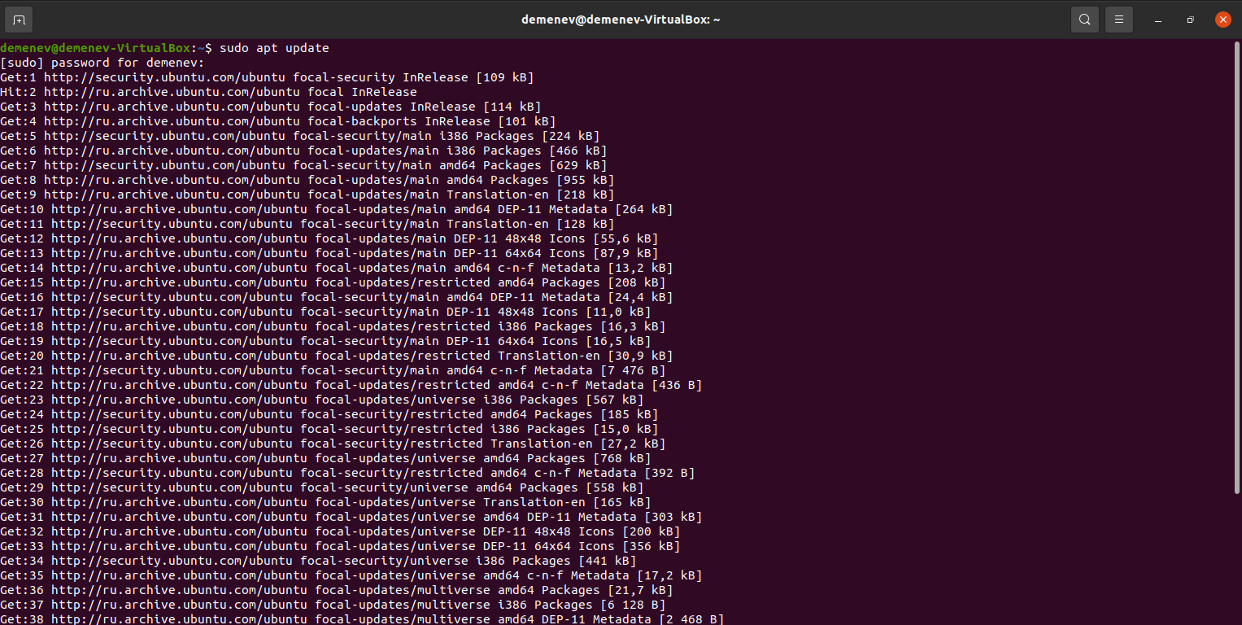

Рис. 2. Результат выполнения команды sudo apt update

Для установки JDK необхдимо ввести команду sudo apt install openjdk-8-jdk(Рис.3)

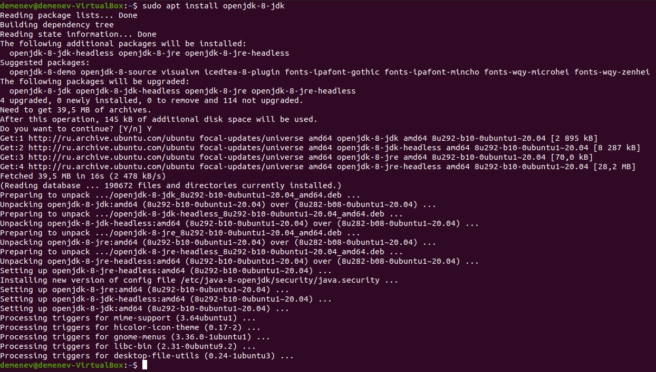

Рис.3. Результат после установки JDK

Для скачивания и установки Eclipse нужно перейти на официальный сайт в раздел скачать <https://www.eclipse.org/downloads/> и нажать на кнопку скачивания. (Рис.4)

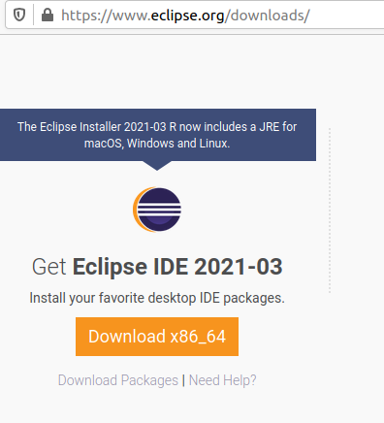

Рис. 4. Сайт и кнопка для скачивания

В установленной EclipseIDE уже встроен Git, JUnit, Maven, поэтому не требуется дополнительная их установка.

Для добавления проекции Git нужно перейти в Window-Perspective-Open Perspective- Other-Git (Рис. 5.)

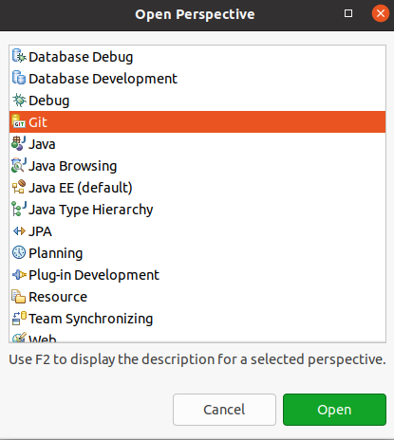

Рис.5 Окно «Open Perspective»

Для создания Maven проекта необходимо выбрать File-New-Project-Maven Project. (Рис. 6.)

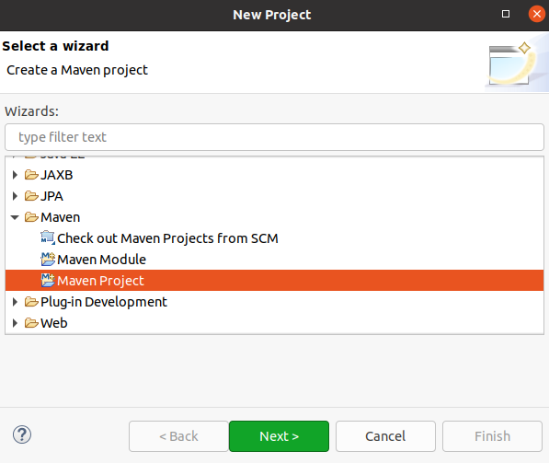

Рис. 6. Окно «New Project»

Для установки JDK 16 необходимо перейти на официальный сайт <https://www.oracle.com/java/technologies/javase-jdk16-downloads.html> и скачать нужный файл из предложенного списка загрузок. (Рис. 7.)

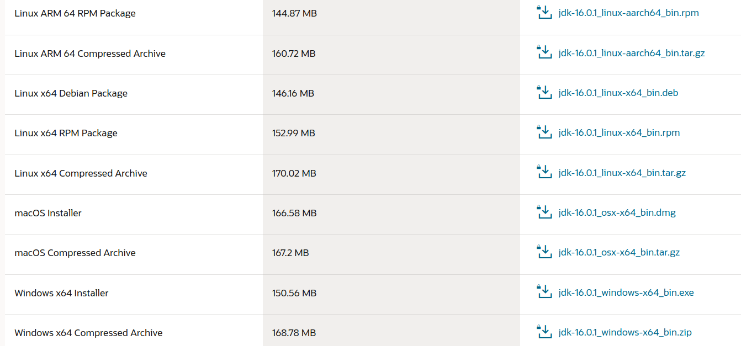

Рис. 7. Список предложенных загрузок.

**Раздел 3. Настройка среды разработки для подключения к системе контроля версий.**

В данном разделе содержится информация по настройке Eclipse для подключения к GitHub, с последующим подключением к нему.

**Настройка среды разработки и клонирование репозитория с Github.**

1) Для начала нужно установить Git в Eclipse. В новых версиях он уже находится внутри Eclipse и установка не требуется.

2) Далее необходимо открыть перспективу Git на самом Eclipse, для этого переходим в Window-Perspective-Open Perspective-Other и выбрать Git(рис.1), после чего нажимаем Open.

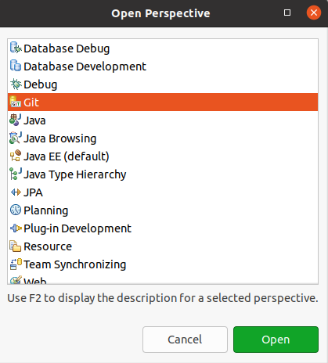

Рис.1(Окно перспектив)

3) В появившейся вкладке чтобы клонировать репозиторий с Github нужно перейти в Clone a Git repository и в строке URL вставить ссылку на ваш репозиторий. Если репозиторий закрыт, то вам придется авторизоваться в Github. (Рис.2.)

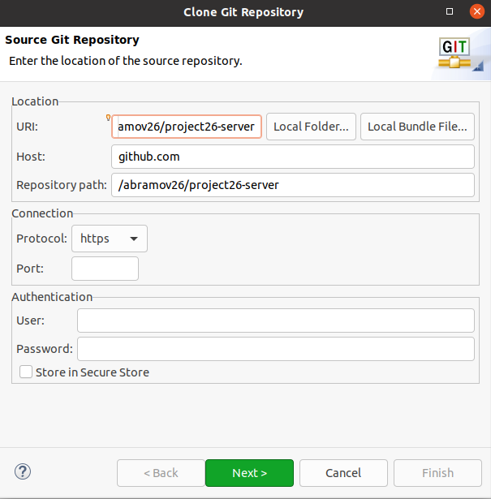

Рис. 2 (Окно для клонирования репозитория)

4) Вам предложит выбрать ветку, выбираем нужную. (Рис.3)

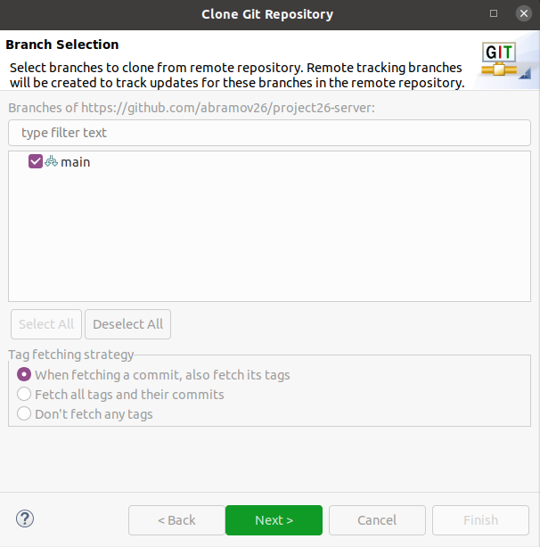

Рис.4 (Выбор ответвления)

5) Далее придется выбрать место для хранения клона репозитория. После выбора нажимаем Finish. (Рис.5)

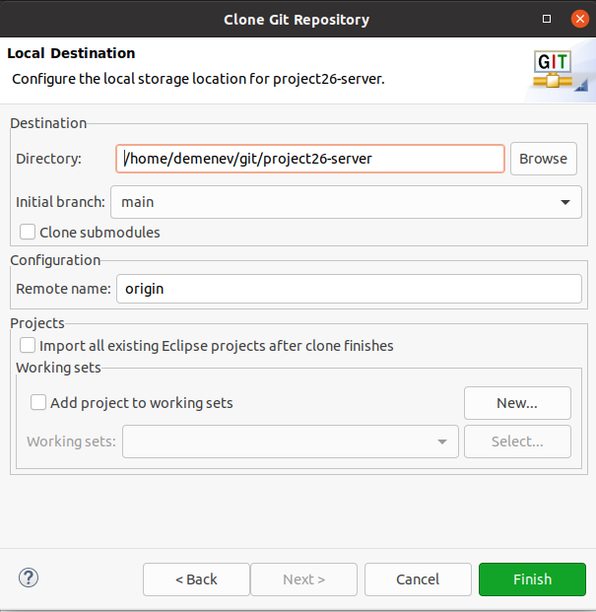

Рис.5 (Окно выбора места хранения клона репозитория)

6) После клонирования репозитория мы делаем ответвление для работы с ним. Для этого нужно нажать ПКМ по Working Tree находящемуся в репозитории и выбрать Import Projects. (Рис.6)

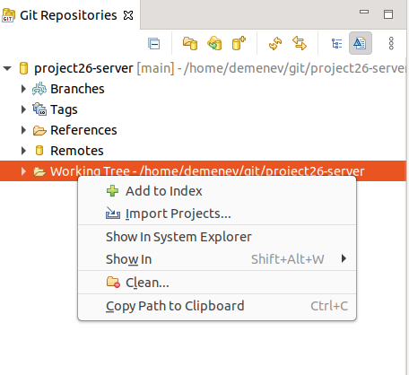

Рис.6 (Создание ответвления)

7) В открывшемся окне выбираем нужную папку и нажимаем «Finish» (Рис.7).

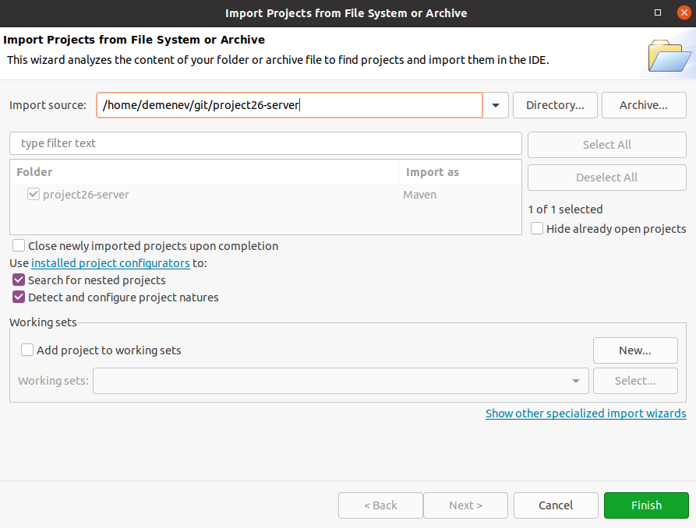

Рис. 7(Выбор папки)

8) После загрузки для работы переходим в Java EE и работаем с ответвлением, которое создали.

**Раздел 4. Реализация программного кода по зонам ответственности**

Разрабатываемое приложение представляет собой информационную систему, которая используется для произведения автоматизированных расчётов суммы оплаты за поставленную электроэнергию. Условно её можно разделить на две части: клиентскую и серверную реализации.

Клиентская реализация представляет собой веб-приложение с интуитивно понятным веб-интерфейсом, в котором реализованы возможности выбора различных категорий потребителей, режимов работы прибора учёта, редактирования информации о тарифах и т.д. Она состоит из *HTML* и *JavaScript* страниц, исполняемых в браузере клиента и взаимодействует с сервером. Исходный код находится в репозитории в директории */www*.

Серверная реализация является набором *Java EE* сервлетов и контроллеров, имеющая *REST API* интерфейс. Сервер принимает запросы в виде *GET* и *POST* запросов, отдаёт данные в формате *JSON*. Исходный код располагается в директории */src*.

Адрес репозитория GitHub, содержащего исходный код разрабатываемого приложения: <https://github.com/khutsanu19/project19-server>.

Зоны ответственности для каждого участника проекта представлены в Таблице 1.

Таблица 1 — Зоны ответственности

|  |  |  |
| --- | --- | --- |
| **№** | **ФИО участника** | **Зона ответственности** |
| 1 | Хуцану Данила Васильевич | Разработка десктопного приложения и интерфейса. |

Maven – это инструмент для сборки Java-проекта, который выполняет компиляцию, создание jar/war, создание дистрибутива программы и генерацию документации.

**Сборка проекта с помощью Maven.**

Для сборки проекта в Eclipse необходимо вызвать контекстное меню проекта и далее выбрать «Run As», как представлено в соответствии с рисунком 29.

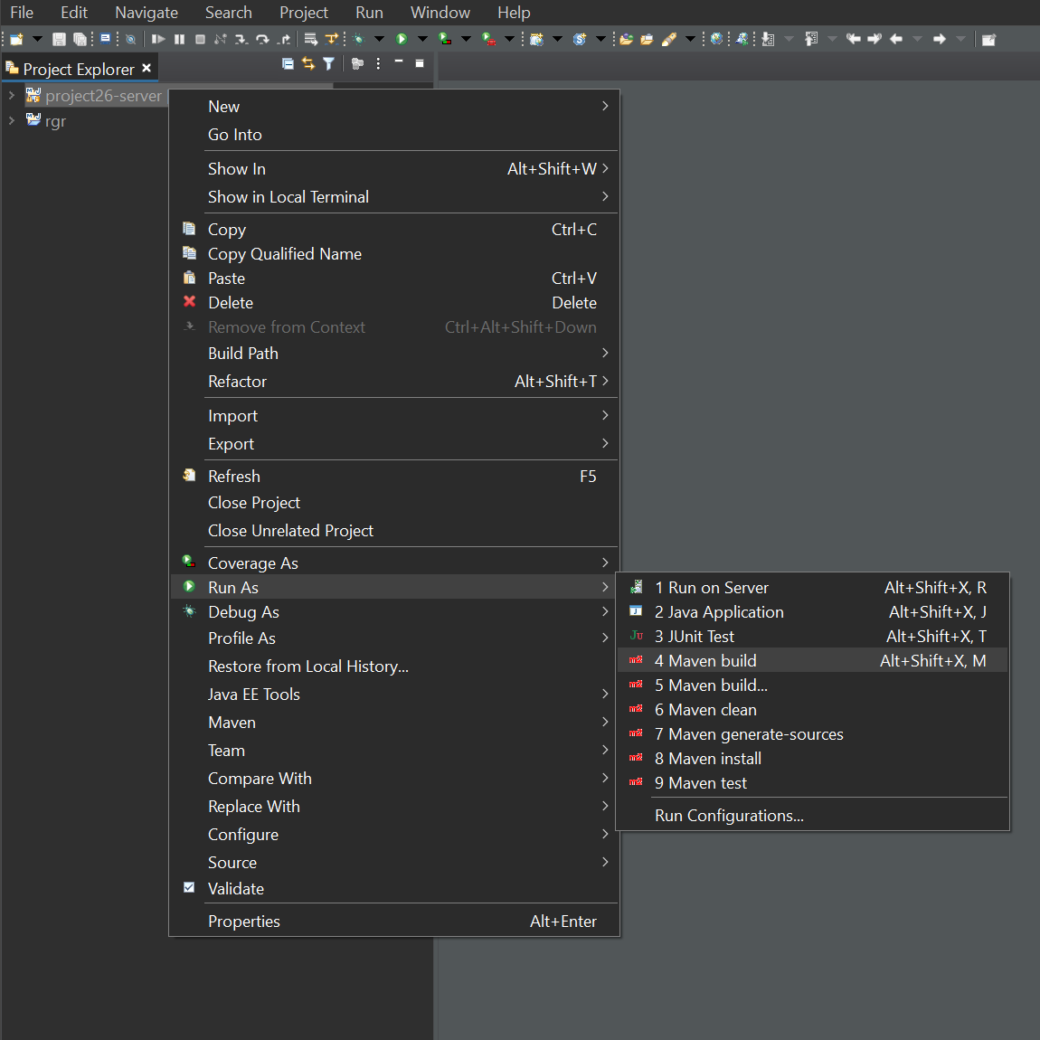

Рисунок 29 – Работа со сборщиком проектов Maven в Eclipse

Команда «Maven build» позволяет собрать проект в папке target, а команда

«Maven clean» очищает содержимое папки target.

Для сборки проекта необходимо явно указать, какую фазу необходимо выполнить. Для создания war-файла выберем «Maven build» и далее в Goals укажем package, как представлено в соответствии с рисунком 30.

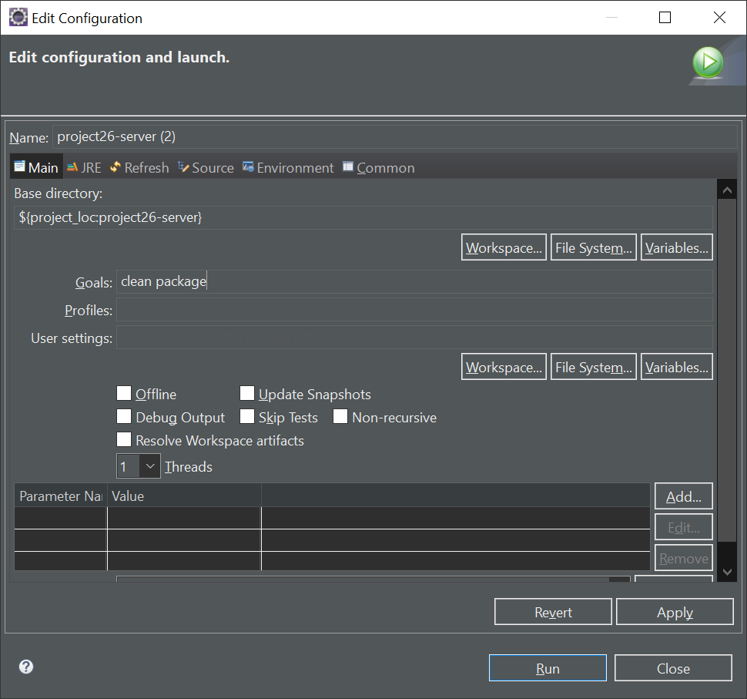

Рисунок 30 – Конфигурация Maven

В случае успешной сборки в консоли будет выдано сообщение, как представлено в соответствии с рисунком 31.

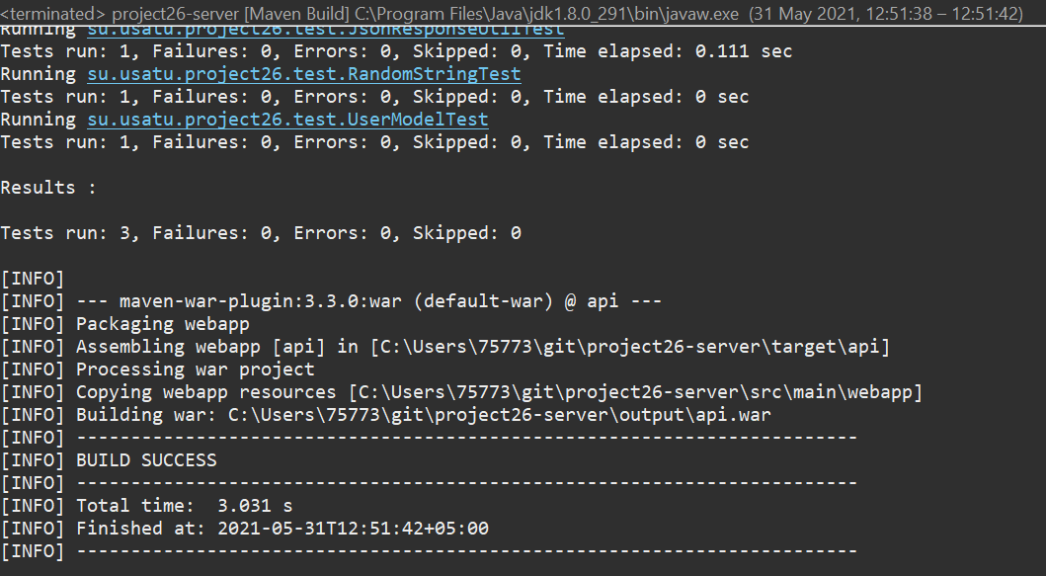

Рисунок 31 – Сообщение об успешной сборке.

**ПРИЛОЖЕНИЕ 1**

ФГБОУ ВО УГАТУ УФИМСКИЙ АВИАЦИОННЫЙ ТЕХНИЧЕСКИЙ ГОСУДРАСТВЕННЫЙ УНИВЕРСИТЕТ

СОГЛАСОВАНО УТВЕРЖДАЮ

Доцент кафедры АСУ ФГБОУ Студент группы ПИ-223 ФИРТ ВО УГАТУ ФГБОУ ВО УГАТУ, модератор

Казанцев А. В. Хуцану Д.В.

|  |  |  |  |  |
| --- | --- | --- | --- | --- |
| Личная | Расшифровка | Личная |  | Расшифровка |
| подпись | подписи | подпись |  | подписи |
|  | 27.03.2021 |  | 27.03.2021 |  |

**КАЛЬКУЛЯТОР РАСЧЁТА КРЕДИТА ЗА АВТОМОБИЛЬ**

|  |  |
| --- | --- |
| *Подпись и дата* |  |
| *Инв. № дубл.* |  |
| *Взам. инв. №* |  |
| *Подпись и дата* |  |
| *Инв. № подл.* |  |

**Техническое задание ЛИСТ УТВЕРЖДЕНИЯ**

**643.02069438.00001-01 ТЗ 01-ЛУ**

**(Электронный)**

СОГЛАСОВАНО Представитель команды разработчиков Доцент кафедры АСУ ФГБОУ Студент группы ПИ-223 ФИРТ

ВО УГАТУ ФГБОУ ВО УГАТУ, модератор

Казанцев А. В. Хуцану Д.В.

|  |  |  |  |  |
| --- | --- | --- | --- | --- |
| Личная | Расшифровка | Личная |  | Расшифровка |
| подпись | подписи | подпись |  | подписи |
|  | 27.03.2021 |  | 27.03.2021 |  |

УТВЕРЖДЕН 643.02069438.00001-01 ТЗ 01-ЛУ

**КАЛЬКУЛЯТОР РАСЧЁТА ПЛАТЫ ЗА ЭЛЕКТРОСНАБЖЕНИЕ**

|  |  |
| --- | --- |
| *Подпись и дата* |  |
| *Инв. № дубл.* |  |
| *Взам. инв. №* |  |
| *Подпись и дата* |  |
| *Инв. № подл.* |  |

**Техническое задание 643.02069438.00001-01 ТЗ 01**

**Листов 22**

**СОДЕРЖАНИЕ**

1. ВВЕДЕНИЕ 4
   1. Наименование программы 4
   2. Краткая характеристика области применения программы 4
2. ОСНОВАНИЕ ДЛЯ РАЗРАБОТКИ 9
   1. Основание для проведения разработки 9
   2. Наименование и условное обозначение темы разработки 9
3. НАЗНАЧЕНИЕ РАЗРАБОТКИ 10
   1. Функциональное назначение программы 10
   2. Эксплуатационное назначение программы 10
4. ТРЕБОВАНИЯ К ПРОГРАММЕ 11
   1. Требования к функциональным характеристикам 11
      1. Требования к составу выполняемых функций 11
      2. Требования к организации входных данных 11
      3. Требования к организации выходных данных 11
      4. Требования к временным характеристикам 12
   2. Требования к надежности 12
      1. Требования к обеспечению устойчивого функционирования программы 12
      2. Контроль входной и выходной информации 12
      3. Время восстановления после отказа 13
      4. Требования к защите информации от несанкционированного доступа 13
   3. Условия эксплуатации 13
      1. Климатические условия эксплуатации 13
      2. Требования к видам обслуживания 14
      3. Требования к численности и квалификации персонала 14
   4. Требования к составу и параметрам технических средств 14
   5. Требования к информационной и программной совместимости 15
      1. Требования к информационным структурам и методам решения 15
      2. Требования к исходным кодам и языкам программирования 15
      3. Требования к программным средствам, используемым программой 15
   6. Требования к маркировке и упаковке 16
   7. Требования к транспортированию и хранению 16
   8. Специальные требования 16
5. ТРЕБОВАНИЯ К ПРОГРАММНОЙ ДОКУМЕТАЦИИ 17
   1. Предварительный состав программной документации 17
6. ТЕХНИКО-ЭКОНОМИЧЕСКИЕ ПОКАЗАТЕЛИ 18
   1. Ориентированная экономическая эффективность 18
   2. Предполагаемая годовая потребность 18
   3. Экономические преимущества разработки 18
7. СТАДИИ И ЭТАПЫ РАЗРАБОТКИ 19
   1. Стадии и этапы разработки 19
   2. Содержание работ по этапам 20
   3. Исполнители работы 21
8. ПОРЯДОК КОНТРОЛЯ И ПРИЕМКИ 22

# ВВЕДЕНИЕ

# Наименование программы

Наименование – «Калькулятор расчёта кредита за автомобиль»

# Краткая характеристика области применения программы

Калькулятор расчёта кредита за автомобиль — это программа, которая используется для произведения расчётов кредита и оплаты за автомобиль. Она имеет интуитивно понятный интерфейс пользователя с реализацией возможности выбора различных категорий потребителей и режимов работы (одно- или многотарифный).

# ОСНОВАНИЕ ДЛЯ РАЗРАБОТКИ

# Основание для проведения разработки

Основание для проведения разработки является необходимость написания курсовой работы по дисциплине «Информационные системы».

Документ, на основании которого ведется разработка: Задание на курсовую работу по дисциплине «Информационные системы».

Организация, утвердившая документ: ФГБОУ ВО «Уфимский государственный авиационный технический университет».

Адрес организации: улица Карла Маркса, 12, Уфа, Республика Башкортостан, 450077.

Дата утверждения документа: 06.03.2021.

# Наименование и условное обозначение темы разработки

Наименование – «Калькулятор расчёта кредита за автомобиль». Условное обозначение – «Project19».

# НАЗНАЧЕНИЕ РАЗРАБОТКИ

# Функциональное назначение программы

Функциональным назначением программы является расчет стоимости потраченной электроэнергии.

# Эксплуатационное назначение программы

Программа может использоваться в широких кругах пользователей-потребителей энегрии для расчёта суммы оплаты за электроснабжение администраторами для изменения тарифов и цен.

# ТРЕБОВАНИЯ К ПРОГРАММЕ

# Требования к функциональным характеристикам

* + 1. **Требования к составу выполняемых функций**

Программа должна обеспечивать возможность выполнения следующих функций:

* + - * расчёт стоимости суммы оплаты за электроснабжение, согласно введенным пользователем данным;
      * сохранение расчетов в файл формата PDF в хранилище приложения;
      * печать расчетов;
      * редактирование данных коэффициентов районов.
    1. **Требования к организации входных данных**

Входные данные программы должны быть организованы в виде вводимых пользователем данных в различные элементы формы. Данные, проверяются на соответствие типам и уникальности, там, где это необходимо.

Настройки программы располагаются в базе данных.

* + 1. **Требования к организации выходных данных**

Выходные данные программы должны быть организованы в виде представления данных на экранных формах, а также в виде электронного документа в формате PDF файла.

Отчеты располагаются в той же директории, где и само программное обеспечение.

Отчеты формируются в режиме реального времени.

* + 1. **Требования к временным характеристикам**

Требования к временным характеристикам не предъявляются.

# Требования к надежности

* + 1. **Требования к обеспечению устойчивого функционирования программы**

Надежное (устойчивое) функционирование программы должно быть обеспечено выполнением совокупности организационно-технических мероприятий, перечень которых приведен ниже:

1. организацией бесперебойного питания технических средств (для хостинга, где расположена программа, либо же для персонального компьютера);
2. необходимым уровнем квалификации пользователей.
   * 1. **Контроль входной и выходной информации**

Должен быть осуществлен контроль корректной загрузки файла настройки (данный районных коэффициентов) следующим образом:

* + - * файл должен находиться в той же директории, где и само программное обеспечение;
      * содержимое файла должно содержать только необходимые и корректные данные.

Выходные данные должны находиться в той же директории, где и само программное обеспечение.

* + 1. **Время восстановления после отказа**

Время восстановления после отказа, вызванного сбоем электропитания технических средств (неисправностью технических средств), не фатальным сбоем (не крахом) (фатальным сбоем (крахом)) операционной системы, не должно превышать времени, необходимого на загрузку операционной системы (на устранение неисправностей технических средств) и запуска программы (переустановки программных средств, если это необходимо).

* + 1. **Требования к защите информации от несанкционированного доступа**

Для защиты информации от несанкционированного доступа программа должна обеспечивать:

1. идентификацию и аутентификацию пользователя;
2. проверку прав и ограничений доступа пользователя на уровне функций и массивов данных при работе с калькулятором.

# Условия эксплуатации

* + 1. **Климатические условия эксплуатации**

Климатические условия эксплуатации, при которых должны обеспечиваться заданные характеристики, должны удовлетворять требованиям, предъявляемым к техническим средствам в части условий их эксплуатации.

* + 1. **Требования к видам обслуживания**

См. Требования к обеспечению надежного (устойчивого) функционирования программы.

* + 1. **Требования к численности и квалификации персонала**

Минимальное количество персонала, требуемого для работы программы, должно составлять не менее 1 штатной единицы – администратора или конечного пользователя программы – оператора.

Администратор может иметь любое образование. Задача администратора: редактировать значения районных коэффициентов, если это необходимо.

# Требования к составу и параметрам технических средств

Конфигурация сервера «https://project19.usatu.su/» представлена в соответствии с рисунком 5.

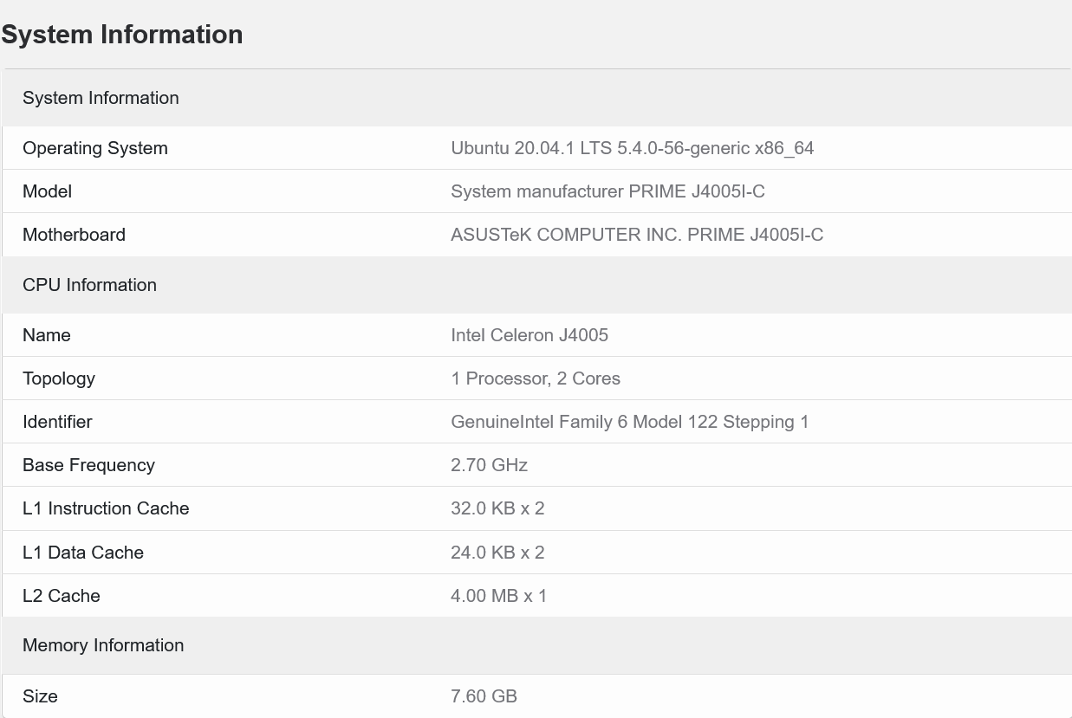

Рисунок 5 – Конфигурация сервера «https://project19.usatu.su/»

# Требования к информационной и программной совместимости

* + 1. **Требования к информационным структурам и методам решения**

Пользовательский интерфейс должен быть интуитивно понятным.

Должен существовать программный доступ из пользовательского интерфейса к созданию текстовых копий данных в текстовом формате.

* + 1. **Требования к исходным кодам и языкам программирования**

Исходные коды программы должны быть реализованы языке Java.

* + 1. **Требования к программным средствам, используемым программой**

Системные программные средства, используемые программой, должны быть представлены местной версией операционной системы.

На системе должна быть установлена виртуальная машина Java. В процессе создания ПО использовать: Maven, Git, GitHub.

В качестве интегрированной среды разработки программы должна быть использована среда Eclipse IDE.

# Требования к маркировке и упаковке

Требования к маркировке и упаковке не предъявляются.

# Требования к транспортированию и хранению

Требования к транспортированию и хранению не предъявляются.

# Специальные требования

Специальные требования не предъявляются.

# ТРЕБОВАНИЯ К ПРОГРАММНОЙ ДОКУМЕТАЦИИ

# Предварительный состав программной документации

Состав программной документации должен включать в себя:

* + 1. техническое задание;
    2. руководство оператора (пользователя);
    3. программа и методика испытаний;
    4. текст программы.

# ТЕХНИКО-ЭКОНОМИЧЕСКИЕ ПОКАЗАТЕЛИ

# Ориентированная экономическая эффективность

Ориентировочная экономическая эффективность не рассчитывается.

# Предполагаемая годовая потребность

Предполагаемое число использования программы в год – около 150 раза в год.

# Экономические преимущества разработки

Экономические преимущества разработки не рассчитываются.

# СТАДИИ И ЭТАПЫ РАЗРАБОТКИ

# Стадии и этапы разработки

Стадии и этапы разработки представлены в таблице 3.

Таблица 3 – Стадии и этапы разработки

|  |  |  |  |
| --- | --- | --- | --- |
| Наименование этапа работ | Трудоемкость выполнения, час | Процент к общей трудоемкости  выполнения | Срок предъявления консультанту |
| Получение и согласование задания | 1,7 | 1,7% | 27 неделя |
| Раздел 1. Описание предметной области | 20 | 20% | 29 неделя |
| Раздел 2. Техническое задание на создание  программного продукта | 10 | 10% | 30 неделя |
| Раздел 3. Настройка среды разработки для  операционных систем  семейств Windows и Linux | 10 | 10% | 31 неделя |
| Раздел 4. Настойка среды  разработки для подключения к системе контроля версий | 7 | 7% | 32 неделя |
| Раздел 5. Реализация  исходного кода по зонам ответственности | 23 | 23% | 34 неделя |
| Раздел 6. Сборка и тестирование программного  продукта | 8 | 8% | 35 неделя |
| Раздел 7. Настройка программной среды для развертывания и запуска  программного продукта | 10 | 10% | 36 неделя |
| Раздел 8. Руководство  пользователя программного продукта | 10 | 10% | 37 неделя |
| Защита | 0,3 | 0,3% | 38 неделя |

# Содержание работ по этапам

Получение и согласование задания представляет собой непосредственно получение вариантов задания от консультанта по курсовой работе и согласование данного задания с командой разработчиков.

На этапе описания предметной области должны быть выполнены следующие работы:

* + - указание предметной области и осуществление ее полного описания;
    - реализация мнемосхемы рассматриваемого бизнес-процесса, диаграммы классов и вариантов использования;
    - описание математической модели программного обеспечения.

На этапе разработки технического задания требуется написать следующие разделы: введение; основания для разработки; назначение разработки; требования к программе или программному изделию; требования к программной документации; технико-экономические показатели; стадии и этапы разработки; порядок контроля и приемки. Согласовать и утвердить техническое задание.

На этапе настройки среды разработки Eclipse для операционных систем семейств Windows и Linux должна быть произведена настройка среды разработки Eclipse для операционных систем семейств Windows (одного любого дистрибутива) и Linux (двух любых дистрибутивов).

На этапе настройки среды разработки Eclipse для подключения к системе контроля версий Git должна быть произведена настройка среды разработки Eclipse для подключения к системе контроля версий Git.

На этапе реализации исходного кода по зонам ответственности каждым из разработчиков должно быть выполнено задание по его зоне ответственности.

На этапе сборке и тестировании программного продукта должен быть собран jar-файл, а также протестированы некоторые модули программного продукта.

На этапе настройки программной среды и развертывания и запуска программного продукта должна быть произведена настройка программной среды и

развертывания и запуска программного продукта.

На этапе руководство пользователя программного продукта должен быть написан документ «Руководство оператора (пользователя)».

Защита курсовой работы предполагает следующие этапы:

1. Настройка среды Eclipse в нескольких операционных системах разных семейств.
2. Клонирование репозитория GitHub, извлечение рабочей копии и выполнение основных команд.
3. Выполнить развертывание и запуск программного продукта.
4. Знание своей зоны ответственности

# Исполнители работы

Модератор: Хуцану Данила Васильевич.

# ПОРЯДОК КОНТРОЛЯ И ПРИЕМКИ

Контроль и приемка разработки осуществляются на основе испытаний контрольно-отладочных примеров. При этом проверяется выполнение всех функций программы.

**ПРИЛОЖЕНИЕ 2**

package program;

import java.net.URL;

import java.awt.*;

import java.awt.event.ActionEvent;

import java.awt.event.ActionListener;

import java.awt.image.BufferedImage;

import java.io.IOException;

import java.text.DecimalFormat;

import javax.imageio.ImageIO;

import javax.swing.*;

import java.awt.event.WindowListener;

import java.awt.event.WindowAdapter;

import java.awt.event.WindowEvent;

public class Main extends Frame implements ActionListener {

Label lb1, lb2, lb3, lb_ans, lb_ans2, lb_ans3;

TextField txt1, txt2, txt3;

Button btn1, btn2;

Car2114 img1;

DecimalFormat dec = new DecimalFormat("#0.00");

public Main() {

addWindowListener(new WindowAdapter() {

public void windowClosing(WindowEvent we) {

System.exit(0);

}

});

lb1 = new Label("Стоимость автомобиля");

lb2 = new Label("Годовой процент");

lb3 = new Label("Срок займа в месяцах");

lb_ans = new Label("");

lb_ans2 = new Label("");

lb_ans3 = new Label("");

txt1 = new TextField(10);

txt2 = new TextField(10);

txt3 = new TextField(10);

btn1 = new Button("Вычислить");

btn2 = new Button("Сброс");

img1 = new Car2114();

add(img1);

add(lb1);

add(txt1);

add(lb2);

add(txt2);

add(lb3);

add(txt3);

add(btn1);

add(btn2);

add(lb_ans);

add(lb_ans2);

add(lb_ans3);

setSize(350, 450);

setTitle("AutoFees");

setLayout(new BoxLayout(this, BoxLayout.Y_AXIS));

btn1.addActionListener(this);

btn2.addActionListener(this);

}

public void actionPerformed(ActionEvent ae) {

double a = 0, b = 0; int c = 0;

try {

a = Double.parseDouble(txt1.getText());

if (a>20000000) {txt1.setText("МАКСИМУМ 20КК");return;}

} catch (NumberFormatException e) {

txt1.setText("Введите число!");

}

try {

b = Double.parseDouble(txt2.getText());

if (b>20) {txt2.setText("МАКСИМУМ 20");return;}

} catch (NumberFormatException e) {

txt2.setText("Введите число!");

}

try {

c = Integer.parseInt(txt3.getText());

if (c>72) {txt3.setText("МАКСИМУМ 72");return;}

} catch (NumberFormatException e) {

txt3.setText("Введите число!");

}

double d = b / 12;

if (ae.getSource() == btn1) {

double x = a;

for (int i = 0; i < c; ++i) {

x += x * d / 100;

}

lb_ans.setText("ИТОГО: " + dec.format(x) + " руб");

lb_ans2.setText("НАЧИСЛЕННЫЕ ПРОЦЕНТЫ: " + dec.format(x - a) + " руб");

lb_ans3.setText("ЕЖЕМЕС ПЛАТЕЖ: " + dec.format((x - a) / (double) c) + " руб");

}

if (ae.getSource() == btn2) {

lb_ans.setText("");

lb_ans2.setText("");

lb_ans3.setText("");

}

}

public static void main(String[] args) {

Main clc = new Main();

clc.setVisible(true);

}

class Car2114 extends Component {

BufferedImage img;

public void paint(Graphics g) {

g.drawImage(img, 0, 0, 250, 200, null);

}

public Car2114() {

try {

img = ImageIO.read(new URL("https://images-eds-ssl.xboxlive.com/image?url=wHwbXKif8cus8csoZ03RWwcxuUQ9WVT6xh5XaeeZD02wEfGZeuD.XMoGFVYkwHDqOvKL5.b64ptqP4wCgGHRTxwx1P_DSfovQtLEySE1pNzNK42XWRtEDSaVa412Zj4eNFPxK5ViMa9ywAVcCPaUuqBYg_n_45gsGgbj79L5TQM-"));

} catch (IOException e) {

e.printStackTrace();

}

}

public Dimension getPreferredSize() {

return new Dimension(img.getWidth(), img.getHeight());

}

}

}

|  |
| --- |
| «Калькулятор расчёта кредита за автомобиль»  **Приложение 3**  **РУКОВОДСТВО**  **ПОЛЬЗОВАТЕЛЯ**  Кредитный калькулятор  Инв. № подл.  Подп. И дата  Взаим.инв.№  Инв. № дубл.  Подп. и дата  ***Пта*** |
| |  |  |  |  |  |  |  |  |  |  |  | | --- | --- | --- | --- | --- | --- | --- | --- | --- | --- | --- | |  |  |  |  |  |  | | | | | | |  |  |  |  |  | | ***Изм.*** | ***Лист*** | ***№докум.*** | ***Подп.*** | ***Дата*** | | ***Разраб.*** | |  |  |  | ***Калькулятор расчёта платы за электроснабжение.*** | ***Лит.*** | | | ***Лист*** | ***Листов*** | | ***Пров.*** | |  |  |  |  |  |  |  |  | |  | |  |  |  | ***ФГБОУ ВО «УГАТУ»*** | | | | | | ***Н.контр.*** | |  |  |  | | ***Утв.*** | |  |  |  |   Документ является руководством пользователя для системы «Калькулятор расчёта кредита за автомобиль»  Документ разработан в рамках курсовой работы по теме: «разработка кроссплатформенного программного продукта на языке JAVA с использованием системы контроля версий».    **Аннотация**  Инв. № подл.  Подп. И дата  Взаим.инв.№  Инв. № дубл.  Подп. и дата  ***Пта*** |
| 1 Назначение программы……………………………………………………4  2 Условия выполнения программы ………………………………………..5  3 Выполнение программы…………………………………………………..6  Инв. № подл.  Подп. И дата  Взаим.инв.№  Инв. № дубл.  Подп. и дата  ***Пта***     |  |  |  |  |  |  | | --- | --- | --- | --- | --- | --- | |  |  |  |  |  | Лист3 | |  |  |  |  |  | | ***Изм.*** | ***Лист*** | ***№докум.*** | ***Подп.*** | ***Дата*** | |
| **1. Назначение программы**  Программа представляет собой веб-приложение, которое используется для произведения автоматизированных расчётов суммы оплаты за поставленную электроэнергию. Оно имеет интуитивно понятный веб-интерфейс, в котором реализованы возможности выбора различных категорий потребителей, режимов работы прибора учёта, редактирования информации о тарифах и т.д.  Инв. № подл.  Подп. И дата  Взаим.инв.№  Инв. № дубл.  Подп. и дата  ***Пта***     |  |  |  |  |  |  | | --- | --- | --- | --- | --- | --- | |  |  |  |  |  | Лист4 | |  |  |  |  |  | | ***Изм.*** | ***Лист*** | ***№докум.*** | ***Подп.*** | ***Дата*** | |
| **2. Условия выполнения**  Для выполнения работы веб-приложения необходимо иметь устройство с доступом в Интернет (например, ПК, смартфон, планшетный компьютер), на которых установлен веб-браузер с поддержкой технологий Cookie и JavaScript. Такими веб-браузерами, к примеру, являются Mozilla Firefox 88 и Google Chrome 90.  Инв. № подл.  Подп. И дата  Взаим.инв.№  Инв. № дубл.  Подп. и дата  ***Пта***     |  |  |  |  |  |  | | --- | --- | --- | --- | --- | --- | |  |  |  |  |  | Лист5 | |  |  |  |  |  | | ***Изм.*** | ***Лист*** | ***№докум.*** | ***Подп.*** | ***Дата*** | |
| **3. Выполнение программы**  Все действия выполняются в eclipse.  **3.1. Работа калькулятора*:***  После открытия программы и ввода данных нажать кнопку “вычислить”. После чего выходит результат. (Рис.1).    Рис.1 – Вид кредитного калькулятора, расчет суммы.  Инв. № подл.  Подп. И дата  Взаим.инв.№  Инв. № дубл.  Подп. и дата  ***Пта***     |  |  |  |  |  |  | | --- | --- | --- | --- | --- | --- | |  |  |  |  |  | Лист6 | |  |  |  |  |  | | ***Изм.*** | ***Лист*** | ***№докум.*** | ***Подп.*** | ***Дата*** | |
| **3.2. *Калькулятор:***  Для выполнения программы нужно запустить калькулятор и после ввести нужные данные. Далее нажать на кнопку “вычислить” (Рис.1).  Инв. № подл.  Подп. И дата  Взаим.инв.№  Инв. № дубл.  Подп. и дата  ***Пта***     |  |  |  |  |  |  | | --- | --- | --- | --- | --- | --- | |  |  |  |  |  | Лист7 | |  |  |  |  |  | | ***Изм.*** | ***Лист*** | ***№докум.*** | ***Подп.*** | ***Дата*** | |
| Инв. № подл.  Подп. И дата  Взаим.инв.№  Инв. № дубл.  Подп. и дата  ***Пта***     |  |  |  |  |  |  | | --- | --- | --- | --- | --- | --- | |  |  |  |  |  | Лист8 | |  |  |  |  |  | | ***Изм.*** | ***Лист*** | ***№докум.*** | ***Подп.*** | ***Дата*** | |
| Инв. № подл.  Подп. И дата  Взаим.инв.№  Инв. № дубл.  Подп. и дата  ***Пта***     |  |  |  |  |  |  | | --- | --- | --- | --- | --- | --- | |  |  |  |  |  | Лист9 | |  |  |  |  |  | | ***Изм.*** | ***Лист*** | ***№докум.*** | ***Подп.*** | ***Дата*** | |
| Инв. № подл.  Подп. И дата  Взаим.инв.№  Инв. № дубл.  Подп. и дата  ***Пта***     |  |  |  |  |  |  | | --- | --- | --- | --- | --- | --- | |  |  |  |  |  | Лист10 | |  |  |  |  |  | | ***Изм.*** | ***Лист*** | ***№докум.*** | ***Подп.*** | ***Дата*** | |
| Инв. № подл.  Подп. И дата  Взаим.инв.№  Инв. № дубл.  Подп. и дата  ***Пта***     |  |  |  |  |  |  | | --- | --- | --- | --- | --- | --- | |  |  |  |  |  | Лист11 | |  |  |  |  |  | | ***Изм.*** | ***Лист*** | ***№докум.*** | ***Подп.*** | ***Дата*** | |
| Инв. № подл.  Подп. И дата  Взаим.инв.№  Инв. № дубл.  Подп. и дата  ***Пта***     |  |  |  |  |  |  | | --- | --- | --- | --- | --- | --- | |  |  |  |  |  | Лист12 | |  |  |  |  |  | | ***Изм.*** | ***Лист*** | ***№докум.*** | ***Подп.*** | ***Дата*** | |

**Список литературы**

1. «Что такое автокредит» https://www.banki.ru/wikibank/avtokredit/ (дата обращения: 20.10.2021).

2. «Автокредит» https://ru.wikipedia.org/wiki/Автокредит (дата обращения: 20.10.2021).

3. «Ключевые особенности автокредитов» https://brobank.ru/chto-takoe-avtokredit/ (дата обращения: 20.10.2021).